第十五组書面報告

一、小組成員

資管四乙10544276朱其彥

資管四乙10644228陳文成

資管二甲10827271周迎希

二、工作分配

朱其彥：網頁製作、影片出演、報告撰寫、上台报告

周迎希：影片拍攝和剪輯

陳文成：劇本編寫、影片出演、参与報告撰寫、参与網頁製作

三、進度規劃與安排

第一週：製作網頁框架、影片拍攝

第二週：網頁排版、美工、影片剪輯、報告撰寫

四、網站架構圖

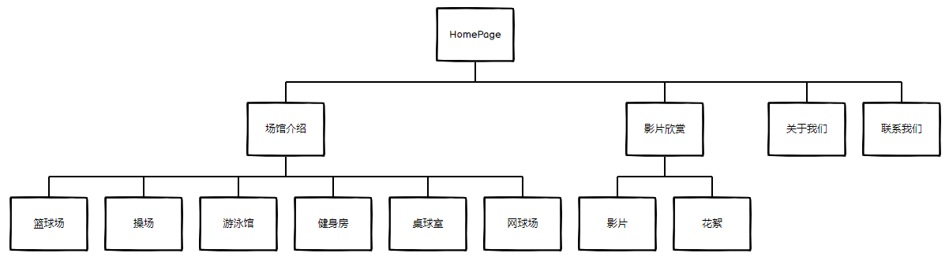

五、影片的故事腳本：

多媒體期中劇本-體育館場館介紹

第一場 外景，往體育館的路上-白天

△學長帶著學弟在路上

學弟

都還沒開學，感覺我已經胖了不少了，附近實在太多好吃的美食了。

學長

欸學弟，讀中原是不會變胖的啦！我也常常在晚上逛中原夜市，但是每個星期除了體育課以外，我也會去體育館打打球或是健身哦。

學弟

那你先帶我去認識一下體育館吧！

學長

Let’s GO！

第二場 外景，游泳池外-白天

△學長和學弟介紹游泳池

學長

學弟你別看我們學校的游泳池不起眼，這可是以奧運標準建造的室內游泳池哦！除了池內有8條長50M的水道，還可以容納400～600位的觀眾，學校可是花了七千多萬才蓋好的呢！

學弟

ＷＯＷ，真的假的啦學校這麼重視體育哦！可是我對游泳沒有什麼興趣耶。

學長

別急啦，除了游泳，當然也有各種球類的場地阿，體育館就在旁邊，我帶你去看。

第三場 內景，體育館內-白天

△學長和學弟介紹體育館

學弟

學長，這怎麼進去啊？該不會要買票吧？

學長

你白癡哦，不要開玩笑了啦，只要刷你的學生證就可以進去了

學弟

還要學生證哦，感覺有點多此一舉欸

學長

這是學校為了保護學生的權益才設置的，也可以避免校外的人進入，等你之後拿到學生證就可以自由進出了，以後要記得帶學生證哦。

學弟

好。

學長

一樓這邊一進來看到的是籃球場，除了籃球，羽毛球和排球也都可以在這邊打，系際盃也都是在這比賽的哦！

學弟

哇！也太多人了吧！看到我都覺得熱血沸騰了，好想要打球哦～

學長

別急阿，跟我來啦，我才剛開始介紹欸。

學弟

抱歉抱歉，我太興奮了。

學長

體育館進來往左手邊走這邊就是是桌球室囉

學弟

感覺每個人都好屌哦！中原體育這麼強嗎？

學長

喔那是校隊的啦，當然強阿！

學弟

我也想像他們一樣厲害，我可以加入校隊嗎？

學長

校隊應該是不行啦，但是社團或是系隊，只要你有心就可以加入哦。每天晚上校隊、系隊、社團都會來這邊練習哦！

學弟

我知道了！我晚上再來這邊看看

學長

要趁大一的時候多嘗試不同的事物，找到自己喜歡的東西是非常重要的！

△學長和學弟前往二樓

學長

這邊是舞蹈教室，學校除了有氧舞蹈，還有爵士舞的課程哦

學弟

男生應該很少人選舞蹈課，感覺這裡充滿了女生的味道耶！

學長

別噁了，我帶你去看健身房啦！

△學長和學弟前往健身房

學長

你可真是有福了，我們學校的健身房才重新裝潢沒幾年，這裡以前可是桌球室呢。

學弟

健身房好新哦，看來在這運動是個不錯的選擇欸，有各種健身器材可以自由使用！！！

學長

體育館就介紹到這邊啦，記得要珍惜然後要好好利用這些學校的資源哦！

學弟

我知道了！謝謝學長。

六、網頁技術

１.將鼠標停留在標題及花絮照片上會有放大的特效。

2.介紹場館鼠標停留在對應照片會上會顯示文字，做出展開詳細介紹的感覺。

3.footer電話、FB、GMAIL超連結，滑鼠停留會做出翻轉特效。

4.滑鼠停留個人照片做出淡化效果

5.固定畫面的輪播器

6.左上icon回到首頁

1. 網頁版面說明

<首页>

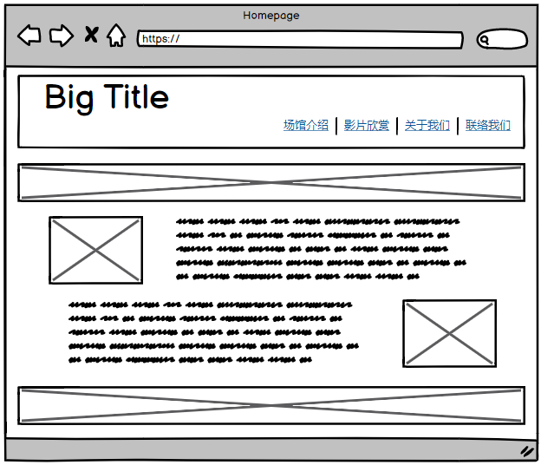

<场馆介绍>

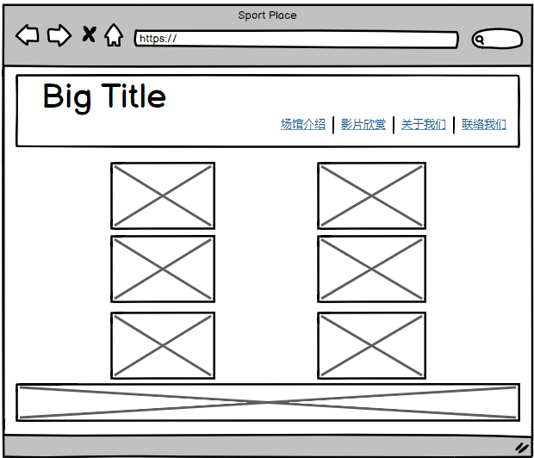

<影片欣赏>

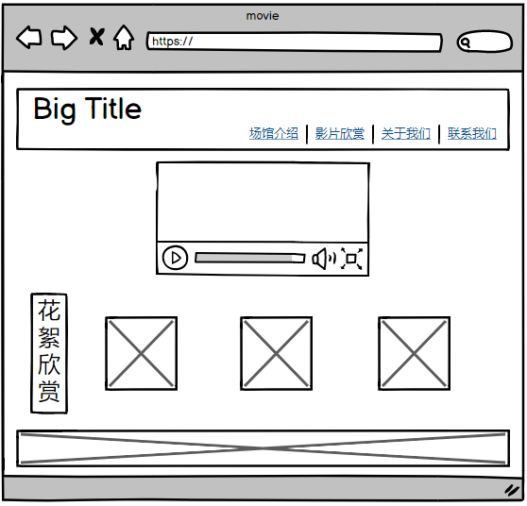

<关于我们>

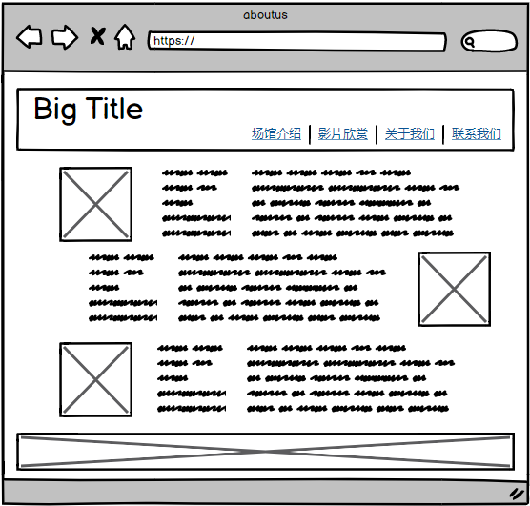

<联系我们>

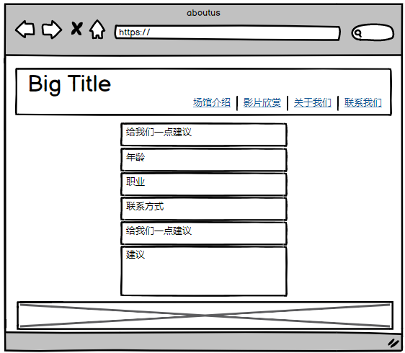

八、困難之處 & 解決方案

對於美版比較沒有想法：多看各種網頁，慢慢做出自己想要的感覺。

拍攝影片的時候碰到場館裝修：跳過一些腳本的內容。

原先打算給花絮部分寫一個動態圖集，查了資料但是js部分一直有bug：更改特效

九、小組成員之心得

朱其彦：這次的期中專案我學到了很多東西，我主要負責的是網頁的製作，這對我來說也是初體驗。開始的時候會很迷茫不知道從什麼地方做起，只有安排好計劃慢慢完成每一個區域的內容、配色、排版，看到一個勉強算是網頁的成果緩緩出現的時候會有蠻大的成就感。確實只有在不斷嘗試和查找資料的過程中，才能提升自己，希望以後也可以記住這一次經歷，提醒自己要時刻保持學習和嘗試。

周迎希：很高興能夠跟兩位學長一組做報告，從中學會了很多事情的解決方法，雖然大部份事情都是學長們完成了，但是他們也會尊重我的意見，接下來會繼續努力。

陳文成：好快就到了期中報告，班上都是不熟悉的人，一開始一直找不到組員，原本以為要單打獨鬥了，好險後來組員都冒出來了，但是時間也變得有點趕，好險大家還是能湊出時間一起出來拍影片，可惜場館在裝修，幾個鏡頭沒辦法去拍。

我主要負責的是劇本和文件，高中和大學都有做過劇本，算是我比較熟悉的事務，其中專案能順利完成，其他組員都有我值得學習的地方。

十、參考資料：

https://chiayilai.com/%E8%B6%85%E7%B4%9A%E7%B0%A1%E5%96%AE%E7%9A%84%E7%B4%94-css-%E5%9C%96%E7%89%87%E8%BC%AA%E6%92%AD/